103國中教育會考
自 然 科 題 本
一、單題（1-46題）
( ) 1. 右表為甲、乙、丙、丁四座城市未來24小時的降雨機率預報。根據預報中的降雨機率推測，下列有關各地未來24小時內預期降雨情形的敘述，何者最合理？
(A)下雨時間最長的為甲城市
(B)丁城市比乙城市更有機會出現降雨
(C)丙城市晴天的時間必大於4.8小時
(D)降雨量多寡關係應為甲＞丁＞乙＞丙
城市 | 甲 | 乙 | 丙 | 丁
降雨機率（％） | 100 | 40 | 20 | 70

【答案】B
【解析】降雨機率只是表示預報地區下雨的機會，和多少的降雨量、下雨的面積大小及下雨時間的長短無關。
( ) 2. 阿達發現生活於數百萬年前的原始人類遺跡，其中包含殘缺不全的原始人類骨骼化石，還有用恐龍牙齒化石和象牙所做成的裝飾品。若已知象牙是新生代的大象象牙，則下列對此地原始人類、恐龍、大象之間關係的敘述，何者最合理？
(A)恐龍與大象曾經生活在同一年代
(B)恐龍是因為原始人類的活動而滅絕
(C)原始人類曾經獵捕恐龍以及大象為食
(D)原始人類撿到在地層中的恐龍牙齒化石
【答案】D
【解析】原始人類出現在新生代末期，而恐龍在中生代末期就滅絕了，兩者相差約6000萬年，所以原始人類、新生代大象和恐龍不會生活在同一年代中。
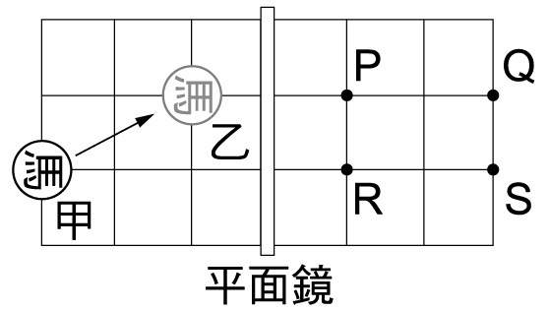
( ) 3. 如右圖所示，在一面鉛直立著的平面鏡左方水平放置一個九格的棋盤，平面鏡右方表示鏡中所成的像，將一顆棋子「」由圖中甲處移至乙處，則平面鏡中所顯示的棋子
「」其移動的路徑為下列何者？
(A) P → S (B) Q → R
(C) S → P (D) R → Q
【答案】C
【解析】平面鏡成像為左右相反，上下不顛倒；所以「甲」→S，「乙」→P。
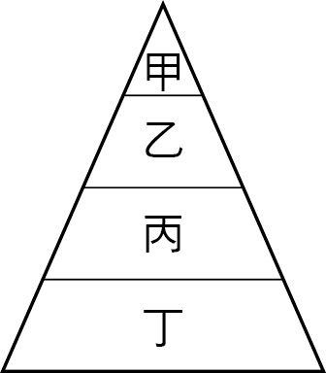
( ) 4. 若海洋中的食物鏈為：矽藻→浮游動物→小魚→大魚，根據生物所含能量的關係繪製成的金字塔，如右圖所示，則圖中的乙最可能為此食物鏈中的何者？
(A)矽藻 (B)浮游動物
(C)小魚 (D)大魚
【答案】C
【解析】金字塔最底層丁是代表能量最多的生產者（矽藻），丙代表吃生產者的初級消費者（浮游動物），乙則是吃初級消費者的二級消費者（小魚），故答案是C。
( ) 5. 小玫聽到電話鈴聲後，趕緊拿起話筒接聽且回答。與上述過程相關的神經系統運作之敘述，下列何者最合理？
(A)聽到鈴聲的感覺由耳朵產生
(B)回答的語句由腦幹產生
(C)拿起話筒的速度由脊髓決定
(D)是否接聽電話由大腦決定
【答案】D
【解析】(A)聽到鈴聲的感覺是由大腦產生，(B)回答的語句由大腦產生，(C)拿起話筒的速度由大腦決定；所有的意識動作都由大腦產生，因此是否接聽電話由大腦決定，故答案是(D)。
( ) 6. 某地區棲息著一種蝸牛，不同個體可能具有不同的殼色，但科學家發現此區樹幹上的此種蝸牛多為深咖啡色殼，而草地上則多為淺黃綠色殼。若以天擇說解釋此現象，下列何者最合理？
(A)在樹幹上的蝸牛容易突變成深咖啡色殼
(B)兩處蝸牛殼色明顯不同是受天敵影響的結果
(C)蝸牛個體的殼色是由出生時環境的顏色決定
(D)不同殼色的蝸牛在草地上被捕食的機率相等
【答案】B
【解析】根據天擇說，不同體色的蝸牛原本就已經存在，因環境保護色的影響，使天敵捕食的機率不同，而導致演化成不同體色的蝸牛，故答案是B。
( ) 7. 依下列四個選項中地層傾斜、斷裂的方向判斷，哪一選項中的山路最容易發生山崩？
(A) 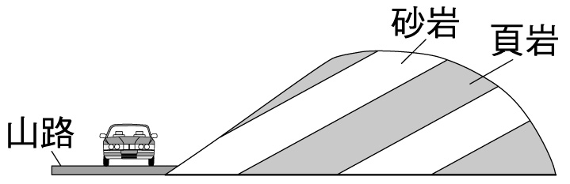 (B) 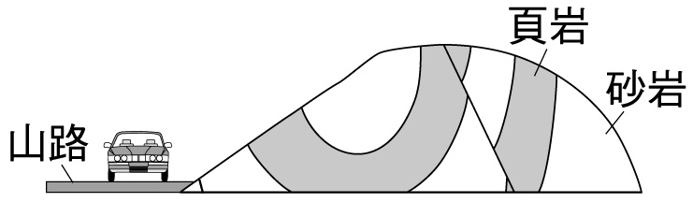
(C) 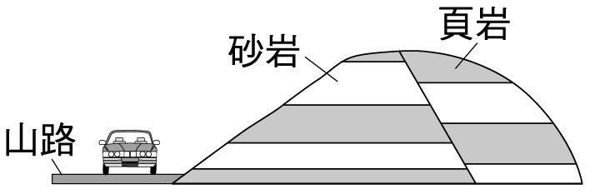 (D) 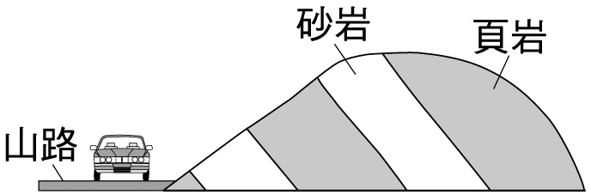
【答案】A
【解析】(A)山路位於順向坡下。
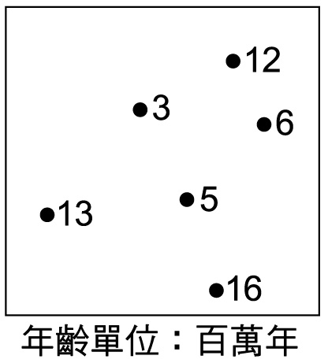
( ) 8. 右圖為某海域中，海底表面海洋地殼的岩石標本之年齡分布示意圈，黑點旁的數字表示該處地殼年齡，數字越大表示地殼年齡越老。若已知該區域內有一條板塊邊界，則下列示意圖中的板塊邊界位置與其可能的地形特徵，何者最合理？
(A) 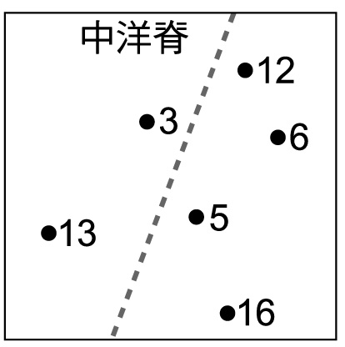 (B) 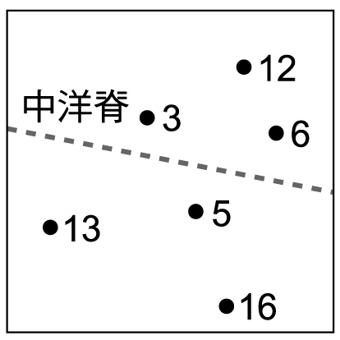
(C) 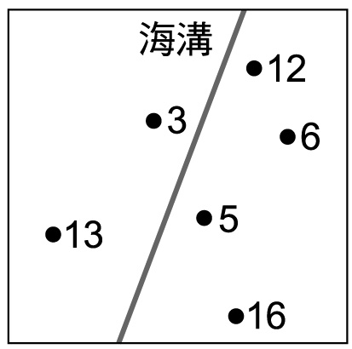 (D) 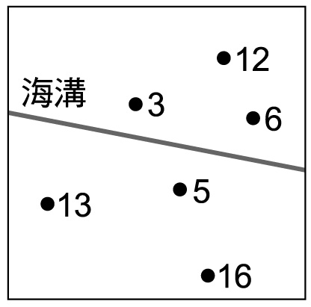
【答案】B
【解析】中洋脊兩側的地殼由近而遠年齡愈老，且呈對稱分布；海溝兩側的地殼年齡，在陸地一側可能年齡相同，海洋一側則愈近海溝年齡愈老。故選(B)。
( ) 9. 若不考慮天氣及地形影響，並以圖表示農曆十五到農曆二十九之間，地球上所見的月表明亮面積占滿月面積的百分比，關於此期間的變化最有可能為下列何者？
(A) 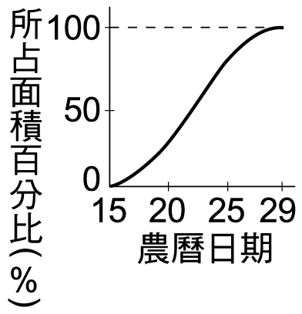 (B) 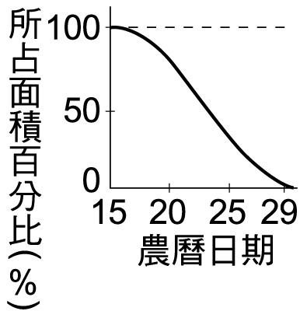
(C) 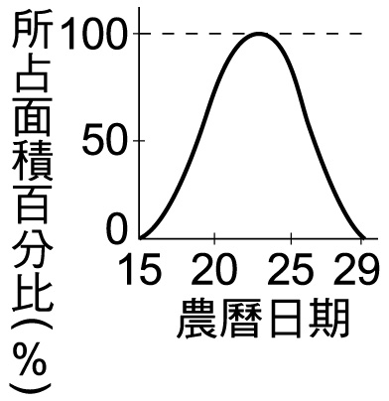 (D) 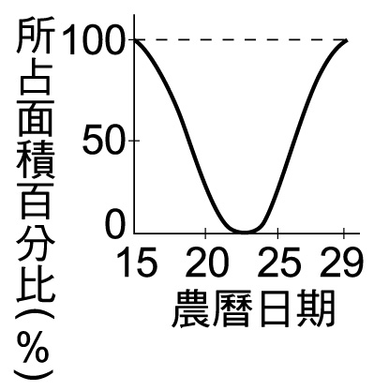
【答案】B
【解析】從農曆十五到二十九期間，月相為滿月到新月，故月表明亮面積愈來愈少，故選(B)。
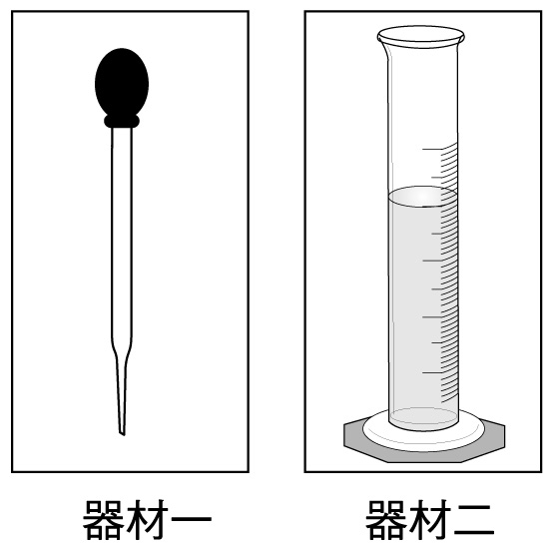
( )10. 右圖為兩項實驗器材，其使用說明如下：
器材一：多用於吸取少量的液體，吸取液體後應將其顛倒
放置，以防止其內液體流出。
器材二：常用於測量液體的體積，但不可在其內進行化學
反應，也不可用於加熱。關於這兩項器材的使用
說明，下列判斷何者正確？
(A)兩項器材的說明皆正確 (B)兩項器材的說明皆錯誤
(C)只有器材一的說明正確 (D)只有器材二的說明正確
【答案】D
【解析】滴管吸取液體後不可顛倒放置，可知說明錯誤。
( )11. 下列為配製漂白劑而發生意外的一則新聞報導：
游泳池發生漂白劑「氣爆」意外
蕭惠文／金門報導
余姓救生員在進行消毒工作時，將水加入含次氯酸鈣的漂白劑桶子內混合並蓋上蓋子，不久整個桶子因高溫使氣體體積膨脹而爆裂開來，造成多人受傷。
化學系教授指出，次氯酸鈣溶於水會產生高溫，混合步驟應如同稀釋濃硫酸的過程，如此就可降低危險性。
依內容判斷，將次氯酸鈣與水混合，下列何者是最適合與安全的方式?
(A)因為是放熱反應，所以應將大量水緩緩加入次氯酸鈣中
(B)因為是放熱反應，所以應將次氯酸鈣緩緩加入大量水中
(C)因為是吸熱反應，所以應將大量水緩繞加入次氯酸鈣中
(D)因為是吸熱反應，所以應將次氯酸鈣緩緩加入大量水中
【答案】B
【解析】產生高溫，可知為放熱反應；會產生高溫的反應，應將化學藥劑慢慢加入大量水中，才不會一次產生太多的熱而沸騰溢出，發生危險。
( )12. 關於1個鎵原子（Ga）形成鎵離子（Ga^{3＋}）的敘述，下列何者正確？
(A)鎵原子失去3個電子形成鎵離子
(B)鎵原子失去3個質子形成鎵離子
(C)鎵原子得到3個電子形成鎵離子
(D)鎵原子得到3個質子形成鎵離子
【答案】A
【解析】Ga³⁺表示其為Ga失去3個電子而帶3個正電荷。
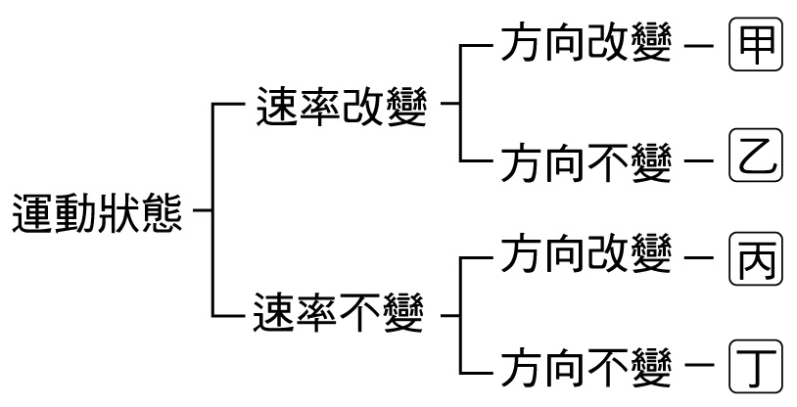
( )13. 右圖為各種運動的分類，老師請志豪將「等速度運動」的圖卡貼在圖中甲、乙、丙、丁中的一個位置上，則他貼在哪一個位置才是正確的判斷？
(A)甲 (B)乙 (C)丙 (D)丁
【答案】D
【解析】等速度運動即速率不變且方向不變，故選(D)。
( )14. 一個木塊置於無摩擦力的水平桌面上，受到一水平方向的施力後作等加速度運動，已知其加速度大小為0.5 m／s²，則下列哪一個示意圖最可能是此木塊的質量與它受力的大小？
(A) 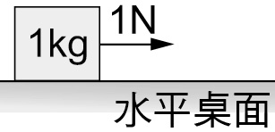 (B) 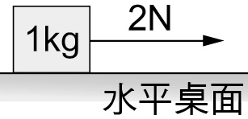 (C) 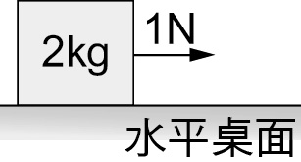 (D) 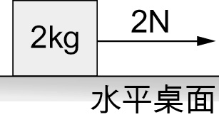
【答案】C
【解析】由牛頓第二運動定律可知F＝ma，可得F＝0.5m，即F：m＝1：2，故選(C)。
( )15. 力的單位為N（牛頓），長度的單位為m（公尺），時間的單位為s（秒），由單位的組合即可推知該物理量的物理意義。功的定義為作用力乘以物體沿作用力方向的位移，功率的定義為單位時間內所作的功，由此可知下列何者為功率的單位？
(A) N•S (B) N•m•S (C) (D)
【答案】C
【解析】功率＝功／時間＝力×距離／秒，故選(C)。
( )16. 阿碩要把他家庭院中的樹木移植到別處，他寫下移植樹木時的建議及列出此建議的主要原因，如下表所示，其中下列哪一要點的建議與其主要原因不相符合？
要點 | 建議 | 主要原因
甲 | 夜晚時進行移植比白天好 | 減少蒸散作用
乙 | 剪除部分的枝葉 | 幫助莖內的水上升至葉
丙 | 黏在根上的土不要移除 | 避免傷害根部構造
丁 | 移植後不要立即施撒高濃度的肥料 | 避免根部的水分流失
(A)甲 (B)乙 (C)丙 (D)丁
【答案】B
【解析】剪除部分枝葉，植物將因氣孔減少而降低蒸散作用，會減少莖內的水分上升，故答案是B。
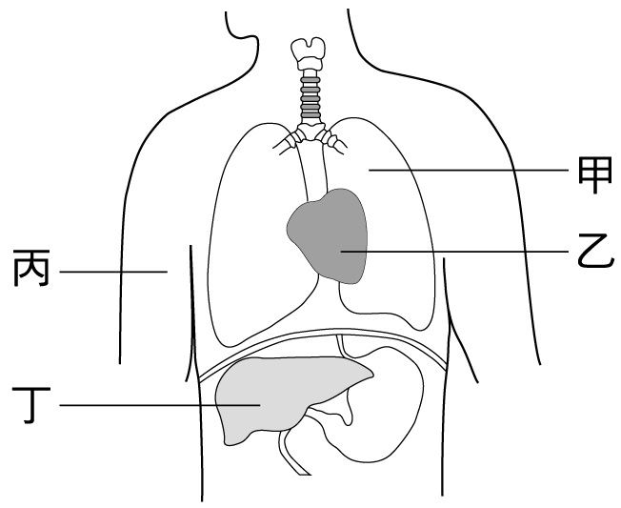
( )17. 右圖是人體血液循環所流經的部分構造示意圖，圖中的乙為心臟，丁為肝臟。根據右圖，若只考慮甲、乙、丙、丁四構造，將血液從丁流到丙所經過的構造都依序列出，則下列何者正確？
(A)丁→乙→丙
(B)丁→甲→丙
(C)丁→乙→甲→乙→丙
(D)丁→甲→乙→甲→丙
【答案】C
【解析】肝臟丁的血液需先經過體循環回到心臟乙，進入肺循環到肺臟甲，交換成充氧血後回到心臟乙，再由體循環送至上手臂丙，順序為丁→乙→甲→乙→丙，故答案是C。

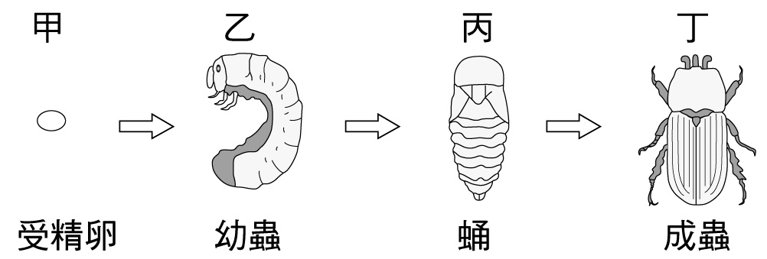
( )18. 某昆蟲的生長發育過程如右圖所示，甲、乙、丙、丁分別代表不同的時期。若不考慮生殖細胞及突變，比較此昆蟲在不同時期細胞內的染色體數目，下列何者最合理？
(A)四個時期都相同
(B)四個時期都不同
(C)除了甲外，其餘三個時期都相同
(D)除了丙外，其餘三個時期都相同
【答案】A
【解析】昆蟲的所有體細胞，都由同一受精卵經細胞分裂而來的，因此不同時期細胞內的染色體都相同，故答案是(A)。
( )19. 有四支透明且密閉的試管，分別培養草履蟲、酵母菌、藍綠菌和大腸桿菌，已知此四支試管內皆含CO₂，但不含有機物，其他環境條件則皆適合上述生物的生存。在每日各12小時光照黑暗交替的情況下，下列哪種生物最可能在其試管內生長及繁衍子代？
(A)草履蟲 (B)酵母菌
(C)藍綠菌 (D)大腸桿菌
 大腸桿菌為細菌的一種
【答案】C
【解析】這些生物中只有藍綠菌具有葉綠素，可以行光合作用，自行製造養分，因此最有可能存活並繁殖，故答案是(C)。
( )20. 下表為某校生態系列演講的日期及主題。小雅對生物群集（群落）的議題有興趣，若她只能參加兩場演講，則應優先選擇哪兩日期？
櫻花鉤吻鮭，又稱臺灣鱒
日期 | 演講主題
8日 | 七股地區黑面琵鷺的覓食行為
15日 | 墾丁國家公園海岸無脊椎動物的分布
22日 | 雪霸國家公園櫻花鉤吻鮭的繁衍
29日 | 關渡地區紅樹林生態系中的生物組成
(A) 8日、15日 (B) 8日、22日 (C) 15日、29日 (D) 22日、29日
【答案】C
【解析】族群代表同時同地的同種生物；群集代表同時同地二種以上的生物；因此，黑面琵鷺和櫻花鉤吻鮭各是一種族群，無脊椎動物和紅樹林的生物則各為一個群集，故答案是(C)。
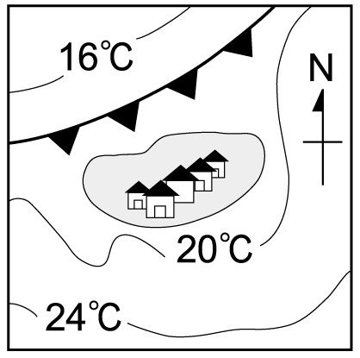
( )21. 右圖是冷鋒過境小島前，地表氣溫的分布情形，黑線代表相同溫度的連線。當冷鋒過境之後，關於冷鋒與左上方16 ℃溫度線位置在右圖的移動情形，會最接近下列何者？
(A)冷鋒往圖的左上角移，16 ℃溫度線往圖的左上角移
(B)冷鋒往圖的左上角移，16 ℃溫度線往圖的右下角移
(C)冷鋒往圖的右下角移，16 ℃溫度線往圖的左上角移
(D)冷鋒往圖的右下角移，16 ℃溫度線往圖的右下角移
【答案】D
【解析】由冷鋒的圖示可看出小三角形位於鋒面的右下方向，表示冷鋒將向圖的右下角移動，後面的等溫線也跟著向右下角移動。
( )22. 阿芳蒐集同一地震、不同測站的資料，內容包含地震規模、地震強度、震源到震央的直線距離及測站到震央的直線距離。若阿芳將資料整理如右表，其中甲、乙兩欄的資料數值不會隨地點而改變，丙、丁兩欄的資料數值會隨地點而改變，則下列有關表中四欄的敘述，何種組合較符合資料的特性？
(A)甲欄為地震規模，乙欄為測站到震央的直線距離
(B)甲欄為地震強度，乙欄為震源到震央的直線距離
(C)甲欄為地震規模，丙欄為測站到震央的直線距離
(D)乙欄為地震強度，丁欄為震源到震央的直線距離
測站名稱 | 甲 | 乙 | 丙 | 丁
嘉義
臺南
．  ．  ． |  |  |  | ．  ．  ．

【答案】C
【解析】地震規模與震源到震央的直線距離（震源深度）不隨測站地點而變；地震強度與測站到震央的直線距離則會隨地點改變。故選(C)。
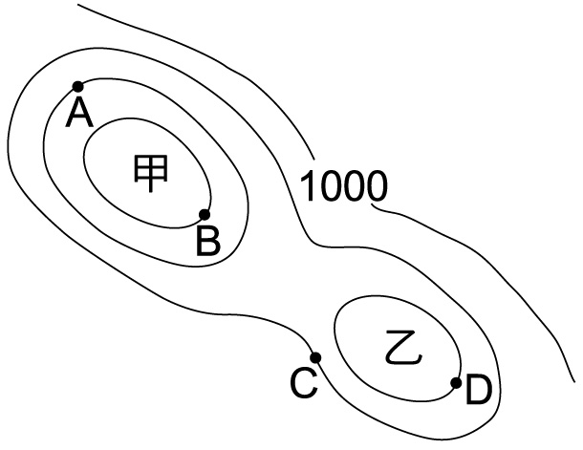
( )23. 右圖是地面等壓線的示意圖，黑線為等壓線，單位為百帕。甲、乙兩地的地表皆有一下沉氣流的天氣系統。根據右圖資訊判斷，A、B、C、D四點何者的氣壓值最小？
(A) A
(B) B
(C) C
(D) D
【答案】C
【解析】有下沉氣流表示該地為高氣壓中心，即愈向中心氣壓愈高；由此可得知B＞A＝D＞C＞1000百帕。
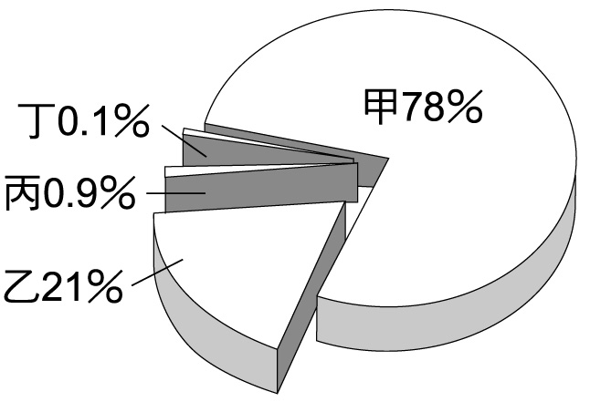
( )24. 如右圖所示，地球地表大氣的組成由甲、乙、丙和丁代表。關於這四個組成成分的說明，下列何者正確？
(A)甲：以單原子形式存在空氣中的惰性氣體
(B)乙：不可燃也不助燃，常用於填充食品包裝、以避
免氧化腐敗
(C)丙：具有助燃性，化學性質活潑，為動植物呼吸所
需的氣體
(D)丁：為混合氣體，包含有二氧化碳、氫氣等氣體
【答案】D
【解析】由圖中百分比可知甲為氮氣，乙為氧氣，丙為氬氣，丁為其它氣體。甲為雙原子氣體；乙有助燃性；丙為惰性氣體；故選丁(D)。

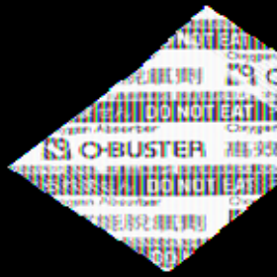
( )25. 右圖為許多食品或藥品包裝內常見的脫氧劑，此種脫氧劑的主要成分為鐵粉，利用鐵易與氧氣反應而消耗氧氣，降低包裝內的氧氣濃度，可以延長食品或藥品的保存期限。關於鐵粉在上述反應的敘述，下列何者正確？
(A)進行還原反應，所以為還原劑
(B)進行還原反應，所以為氧化劑
(C)進行氧化反應，所以為還原劑
(D)進行氧化反應，所以為氧化劑
【答案】C
【解析】脫氧劑中的鐵粉會吸收氧氣形成鐵的氧化物，可知鐵粉進行氧化反應，而為還原劑。
( )26. 下圖為小富進行實驗的步驟圖，最後在丙試管中會反應產生何種氣體？
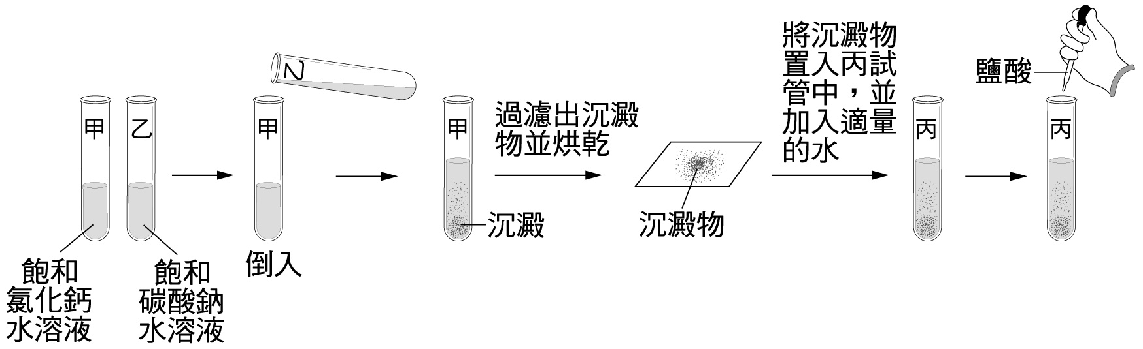
(A)氧氣 (B)氫氣 (C)氯氣 (D)二氧化碳
【答案】D
【解析】氯化鈣＋碳酸鈉→氯化鈉＋碳酸鈣沉澱，可知丙試管中為碳酸鈣，遇到鹽酸會產生二氧化碳氣體。
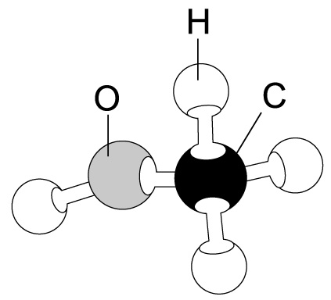
( )27. 右圖為某一種有機化合物的分子結構示意圖，根據其原子種類判斷，下列何者最可能是同一類的有機化合物？
(A)水
(B)甲烷
(C)乙醇
(D)氫氧化鈉
【答案】C
【解析】圖中分子化學式為CH₃OH，可知為醇類，故選(C)。
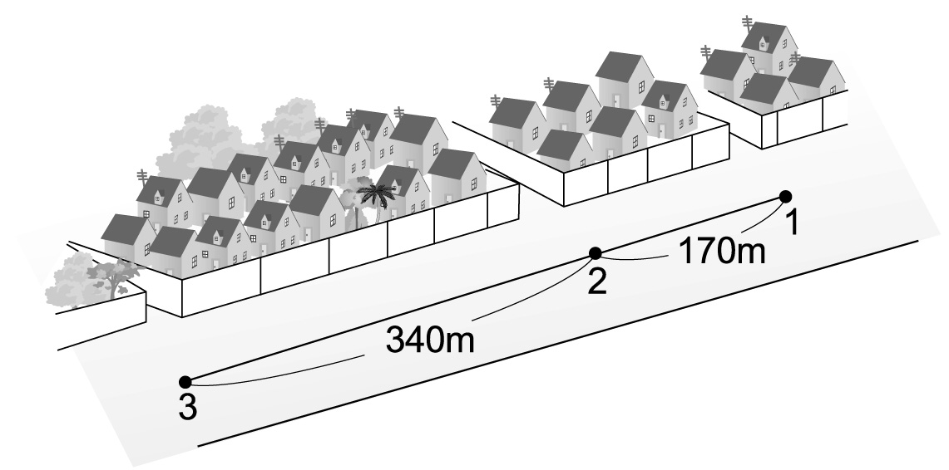
( )28. 垃圾車收垃圾地點的順序及各站間距離如右圖所示。垃圾車每停一站便會開始播放音樂提醒附近的居民來倒垃圾，垃圾車在第1站停下來播放音樂並收垃圾，若忽略風及溫度對聲速的影響，則此時在第2站的小強與第3站的小樂聽到音樂傳來的時間差為下列何者？（當時聲速為340 m／s）
(A) 0 (B) 1.0 s (C) 1.5 s (D) 2.0 s
【答案】B
【解析】由圖知第2站和第3站距離為340公尺，又聲速為340公尺／秒，故兩人聽到音樂的時間差為1.0秒。
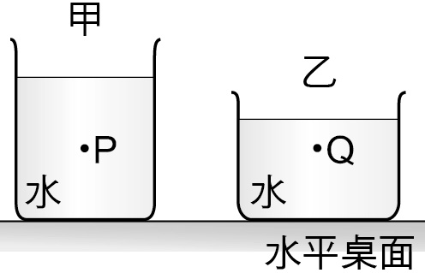
( )29. 甲、乙兩個裝有純水的玻璃杯置於水平桌面，如右圖所示。只要取得下列哪一種資料，即可比較液面下P、Q兩點所受的液體壓力大小？
(A)兩杯水各自的質量
(B)兩杯水各自的體積
(C) P、Q兩點到各自液面的垂直距離
(D) P、Q兩點到各自杯底的垂直距離
【答案】C
【解析】液體壓力與該點距離液面深度成正比，故選(C)。
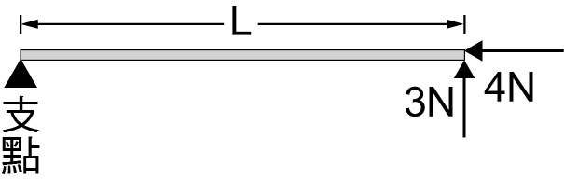
( )30. 如右圖所示，一槓桿保持水平，支點在左端，全長為L。在槓桿右端施予鉛直向上3N及水平向左4N的力，此兩力對槓桿產生逆時針840 N‧cm的力矩，若槓桿的質量與粗細忽略不計，則L應為多少？
(A) 120 cm (B) 168 cm (C) 210 cm (D) 280 cm
【答案】D
【解析】由圖可知4N的力通過支點，不會造成力矩，故840＝3×L，得L＝280 cm。
( )31. 地球與火星的質量比約為10：1，若兩者間距離為R時，地球作用於火星的萬有引力大小為F_{l}，火星作用於地球的萬有引力大小為F₂，則F_{l}：F₂為下列何者？
(A) 1：1 (B) 10：1 (C) 1：100 (D) 100：1
【答案】A
【解析】地球與火星的萬有引力互為作用力與反作用力，故兩者大小相等。
( )32. 極限運動家從北緯30度、離地39 km的高空一躍而下，約9分鐘後順利降落回到地面，寫下當時人類高空跳傘的新紀錄。從跳傘起始的高度至地面此段距離中，有關氣溫變化的情形最接近下列何者？
(A) 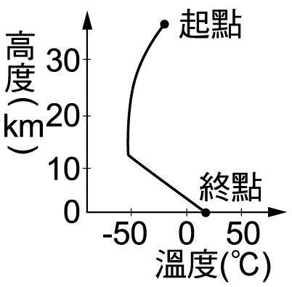 (B) 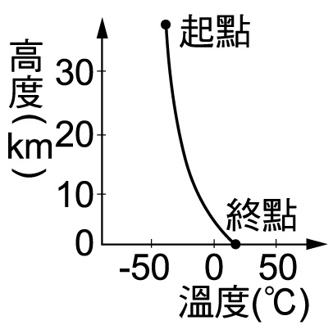
(C) 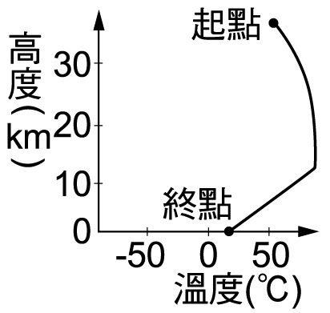 (D) 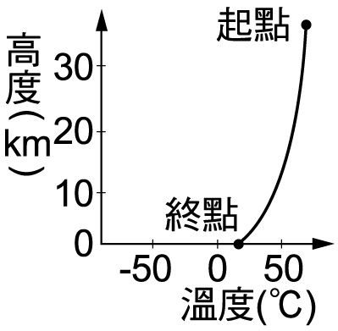
【答案】A
【解析】大氣層氣溫分布為：由地面隨高度而降低至對流層頂（約至10公里高）為止；平流層底部為等溫，然後溫度隨高度而升高至平流層頂（約至50公里高）為止。故選(A)。
( )33. 某研究機構估計出臺灣各類別的植物物種數量百分比，如右表所示。根據此表分析，下列何者所涵蓋的物種數量百分比最合理？
(A)雙子葉植物占61.5％
(B)不會開花的植物占38.5％
(C)沒有維管束的植物占37.0％
(D)可產生果實的植物占63.0％
類別 | 物種數量百分比
蘚苔植物 | 26.1％
蕨類植物 | 10.9％
裸子植物 | 1.5％
被子植物 | 61.5％

【答案】B
【解析】(A)被子植物包含單子葉和雙子葉植物，二者總和是61.5％；(B)除被子植物外，皆為不會開花的植物，總和是26.1％＋10.9％＋1.5％＝38.5％；(C)沒有維管束的植物是蘚苔植物26.1％；(D)可產生果實的植物是被子植物，佔
61.5％，故答案是(B)。
( )34. 已知某株植物具有根、莖、葉等營養器官，也具有花、果實、種子等生殖器官。上述哪些器官的細胞具有分解葡萄糖以產生能量的功能？
(A)僅營養器官才有 (B)僅生殖器官才有
(C)所有器官皆具有 (D)除葉以外的器官皆具有
【答案】C
【解析】只要是活的細胞，都會進行呼吸作用，分解養分，產生能量，故答案是(C)。
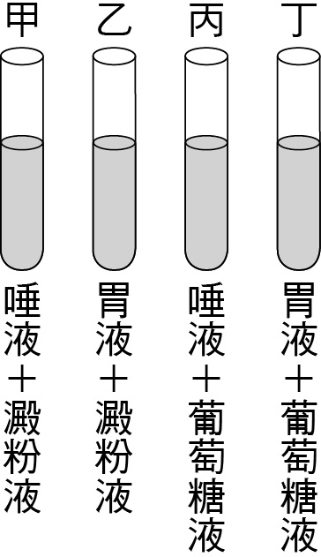
( )35. 若將人體唾液和胃液的pH值調整為6～7之間，再分別與澱粉液或葡萄糖液混合，如右圖所示。在適宜的溫度下，放置一小時後，滴入本氏液隔水加熱，推測下列哪一試管不會產生顏色的變化？
(A)甲
(B)乙
(C)丙
(D)丁
【答案】B
【解析】試管中如有糖，則加入本氏液隔水加熱後會變色，若沒有變色，則代表試管中沒有糖。甲試管中的唾液會將澱粉分解成糖，因此會變色；乙試管是胃液加澱粉液，胃液中無酵素可分解澱粉，不會使本氏液變色，故答案是B。
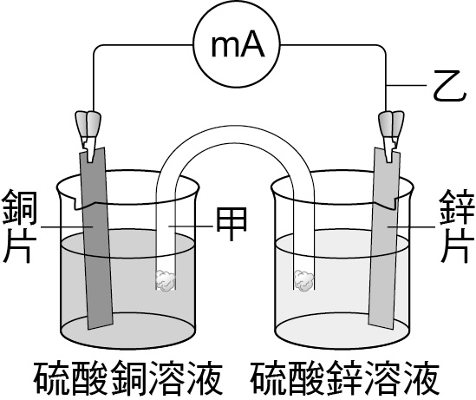
( )36. 右圖為鋅銅電池的裝置圖，當毫安培計明顯偏轉時，關於粒子在圖中甲和乙所指之處的主要流動方向，下列敘述何者正確？
(A)甲：正離子向下流動；乙：電子向上流動
(B)甲：正離子向下流動；乙：電子向下流動
(C)甲：負離子向下流動；乙：電子向上流動
(D)甲：負離子向下流動；乙：電子向下流動
【答案】A
【解析】鋅的活性大於銅，故鋅片放出電子流向銅片，即乙：電子向上流動；銅片有銅離子（帶正電）析出，使得溶液中正離子減少，故鹽橋中的正離子會流向銅片的燒杯中，即甲：正離子向下流動。
( )37. 「燃燒化石燃料會產生二氧化碳，二氧化碳經由海洋溶解吸收後，海水仍維持弱鹼性，但微小的pH值變化仍可能會影響龐大的海洋生態。」根據此敘述，關於海水吸收二氧化碳的過程與結果，下列的判斷何者正確？
(A)海水[H＋]增加，且海水[H＋]＞[OH－]
(B)海水[H＋]減少，且海水[H＋]＜[OH－]
(C)海水[H＋]增加，且海水[H＋]＜[OH－]
(D)海水[H＋]減少，且海水[H＋]＞[OH－]
【答案】C
【解析】二氧化碳溶於水呈弱酸性，故[H＋]增加；但海水依然呈弱鹼性，即
[H＋]＜[OH－]。故選(C)。
( )38. 「雌黃」為一種含三硫化二砷（As₂S₃）的橙黃色礦物，已知硫的質子數與中子數均為16，三硫化二砷之質量數總和為246，砷的質量數應為多少？
(A) 75 (B) 99 (C) 150 (D) 198
【答案】A
【解析】S＝16＋16＝32；As₂S₃＝246＝2X＋3×32，得X＝75。
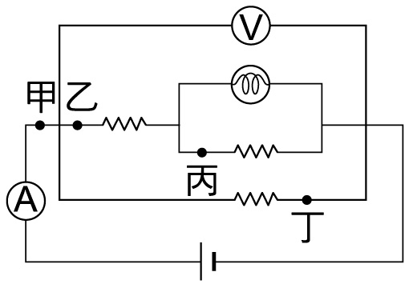
( )39. 老師要求同學將手中的材料連接成如右圖所示的電路裝置，小芬完成後觀察到燈泡發光，伏特計與安培計也都發生偏轉，正當她想記錄下她所觀察的讀數時，卻不小心碰撞了線路，結果燈泡熄滅，但伏特計與安培計的讀數仍不為零。甲、乙、丙、丁哪一個位置的導線鬆脫形成斷路，才會造成上述情況？（所使用的伏特計與安培計均已歸零）
(A)甲 (B)乙 (C)丙 (D)丁
【答案】B
【解析】因伏特計與安培計的讀數不為零，而燈泡不亮，表示只有連接燈泡的線路斷路，由圖知丙、丁處斷路不會使燈泡熄滅，可得因乙處的導線鬆脫而形成斷路。
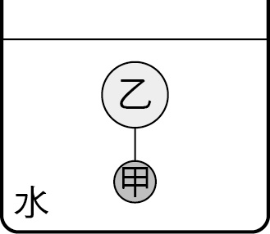
( )40. 如右圖所示，將甲、乙兩球以細線連接後放入水中，待平衡後，發現兩球未浮出水面也未觸及杯底。已知甲球的密度為3 g／cm³，乙球的體積為甲球的4倍，若細繩的質量與體積忽略不計，則乙球的密度應為多少？
(A) 0.5 g／cm³ (B) 0.6 g／cm³
(C) 0.8 g／cm³ (D) 1.0 g／cm³
【答案】A
【解析】由圖知甲、乙的總質量＝所受的浮力。即V×3＋4V×D＝（V＋4V）×1，
即3＋4D＝5，得D＝0.5 g／cm³。
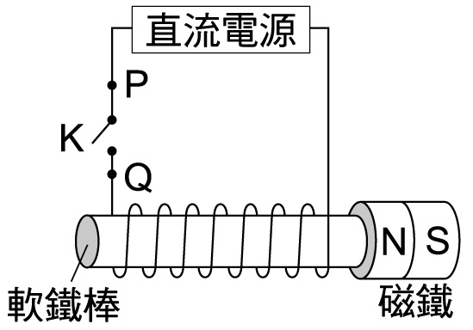
( )41. 將軟鐵棒、導線、直流電源、開關K連接如右圖，軟鐵棒的右端有一個磁鐵因磁力作用而吸附在軟鐵棒上。按下開關K接通電路後，發現磁鐵因為與軟鐵棒相互排斥而掉落，下列有關磁鐵掉落的敘述，何者最合理？
(A)電流由P點經開關K流向Q點，使軟鐵棒右端為S極
(B)電流由P點經開關K流向Q點，使軟鐵棒右端為N極
(C)電流由Q點經開關K流向P點，使軟鐵棒右端為S極
(D)電流由Q點經開關K流向P點，使軟鐵棒右端為N極
【答案】D
【解析】K接通後，磁鐵掉落，可知軟鐵棒右側形成N極；又由安培右手定則可知電流為由Q→K→P。
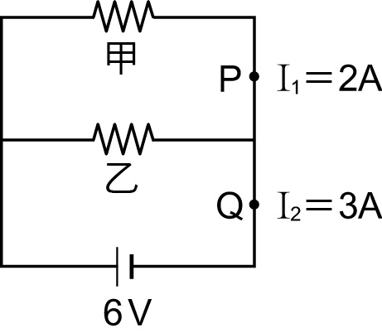
( )42. 一電路裝置如右圖所示，電池的電壓為6V，電阻器甲與電阻器乙並聯，此時流經P點之電流I₁為2A，流經Q點之電流I₂為3A。若不計導線的電阻與電池內電阻，且電阻器皆符合歐姆定律，則甲、乙電阻值的比為下列何者？
(A) 1：2 (B) 2：1
(C) 2：3 (D) 3：2
【答案】A
【解析】由圖知通過乙電阻的電流＝3－2＝1（A）；又兩電阻為並聯，故電壓相等，即甲×2＝乙×1，即甲：乙＝1：2。
( )43. 小陳把每天正午時學校旗竿受日照所形成的竿影長度做成紀錄，發現竿影長度會隨時間而變化。今天天氣晴朗，小陳發現正午時沒有竿影，表示陽光直射他所在地，而此地緯度大約是北緯16度。若上一次正午沒有竿影之日距今恰好9個月，且不考慮天氣的影響，則從今天起算，直到下一次正午沒有竿影之日，還要再過大約多久時間？
(A) 3個月 (B) 6個月 (C) 9個月 (D) 12個月
【答案】A
【解析】北緯16度的直射日期在春分（3月21日）到夏至（6月22日）之間或夏至到秋分之間，上次直射在9個月之前（超過半年），可知太陽先向南到南半球後再回到北半球，所以這次的移動方向是向北到北回歸線再向南到北緯16度，所需時間為12－9＝3（個月）。
( )44. 若王先生的X染色體上具有某一隱性等位基因，在不考慮突變的情況下，則其子女的哪種細胞也必定都有此隱性等位基因？
(A)兒子的精細胞
(B)女兒的卵細胞
(C)兒子的肌肉細胞
(D)女兒的肌肉細胞
【答案】D
【解析】王先生的X染色體會遺傳給女兒，因此女兒的肌肉細胞必定有一個隱性等位基因，女兒的卵細胞因只含有單套染色體，不一定是遺傳自父親的隱性等位基因，故答案是D。
( )45. 已知H、O、S的原子量分別為1、16、32。取20公克的金屬X氧化物（XO），在適當條件下與足量的硫酸完全反應，理論上會產生60公克的XSO₄和m公克的H₂O，反應式為：
XO＋H₂SO₄ → XSO₄＋H₂O
此反應式的係數已平衡，m值應為下列何者？
(A) 9
(B) 18
(C) 24
(D) 40
【答案】A
【解析】因反應式已平衡，可知莫耳數比1：1＝20／（X＋16）：60／（X＋96），即
20／（X＋16）＝60／（X＋96），解之得X＝24；所以XO＝24＋16＝40，即反應的莫耳數＝20／40＝0.5（莫耳）。0.5莫耳的H₂O＝0.5×18＝9（公克）。
( )46. 已知室溫時，食鹽的溶解度為36 g／100 g水。小梅在室溫下分別配製甲、乙兩杯食鹽水溶液，各杯內加入的食鹽與水之質量如右表所示。小梅將兩杯食鹽水溶液過濾後混合成一杯，若過程中水的蒸發量不計，此杯混合溶液的重量百分濃度約為多少？
(A) 26.5％
(B) 30.0％
(C) 36.0％
(D) 42.9％
燒杯 | 食鹽（g） | 水（g）
甲 | 24 | 60
乙 | 36 | 80

【答案】A
【解析】食鹽溶解度36 g／100 g水，則60克水可溶解60×36／100＝21.6克食鹽；80克水可溶解80×36／100＝28.8克食鹽。過濾並混合後食鹽總質量＝21.6＋28.8＝50.4（公克），溶液總質量＝50.4＋60＋80＝190.4（公克），所以重量百分濃度＝（50.4／190.4）×100％＝26.47％。故選(A)。
二、題組（47-54題）
請閱讀下列敘述後，回答47～48題：
科學家要研究激素對血液中物質濃度的影響，在大白鼠身上分次靜脈注射激素X、Y及Z，並記錄注射前後血液中鈣及葡萄糖的濃度變化。已知每次注射都有足夠的時間間隔，使激素不會彼此干擾。下表為此實驗的平均結果，請根據下表回答下列問題：
mmol／L：毫莫耳／公升
血液中  物質 | 注射前  的濃度（mmol／L） | 注射激素X後  的濃度（mmol／L） | 注射激素Y後  的濃度（mmol／L） | 注射激素Z後  的濃度（mmol／L）
鈣 | 2.4 | 3.1 | 2.4 | 2.4
葡萄糖 | 5.5 | 5.5 | 3.8 | 6.7

( )47. 有關注射上述不同激素前後，大白鼠血液中鈣或葡萄糖濃度變化的圖形，下列何者正確？（□表示注射前；■表示注射後）
(A) 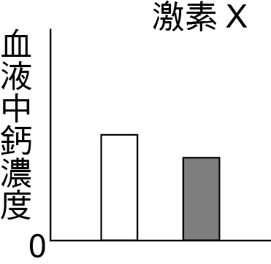 (B) 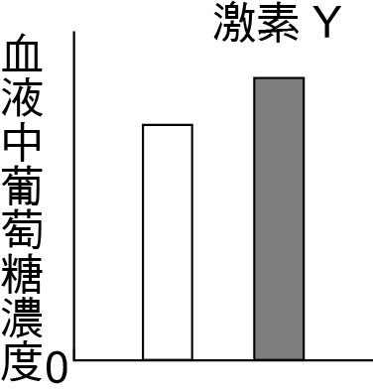
(C) 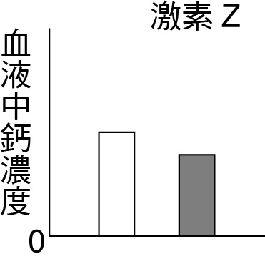 (D) 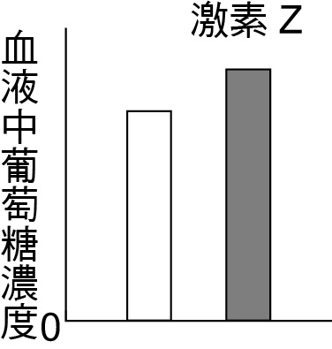
【答案】D
【解析】如附表，注射激素X後，鈣濃度升高，葡萄糖濃度不變。注射激素Y後，鈣濃度不變，葡萄糖濃度降低。注射激素Z後，鈣濃度不變，葡萄糖濃度升高。圖形變化D符合，故答案是(D)。
( )48. 此實驗中大白鼠所注射的激素Y最可能為下列何者？
(A)副甲狀腺素 (B)胰島素 (C)升糖素 (D)腎上腺素
【答案】B
【解析】注射激素Y後，會使葡萄糖濃度降低，可能為胰島素，故答案是B。
請閱讀下列敘述後，回答49～50題：
下圖為君君購買、食用與保存蛋糕的一段過程：
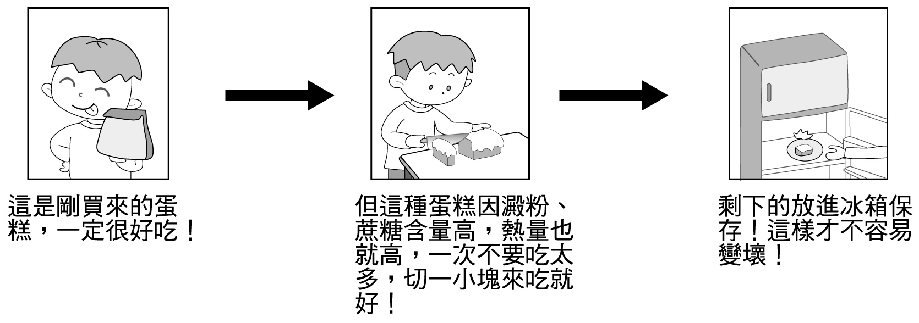
( )49. 君君因蛋糕中的哪一類物質含量高而不敢多吃？
(A)碳氫化合物 (B)碳水化合物
(C)合成聚合物 (D)無機化合物
【答案】B
【解析】澱粉、蔗糖屬於碳水化合物，故選(B)。
( )50. 關於影響下列反應速率快慢的因素，何者與君君保存蛋糕的方式，使蛋糕不易變壞的主要因素最接近？
(A)酯化反應時，將反應物隔水加熱比沒加熱的反應快
(B)加熱金屬銅與金屬鎂，後者的反應會比前者激烈
(C)以雙氧水製氧時，有加二氧化錳比沒加二氧化錳反應快
(D)大理石與鹽酸反應時，用1 M鹽酸反應比用0.1 M鹽酸快
【答案】A
【解析】放進冰箱保存，蛋糕不容易變壞，表示影響反應速率的因素為溫度；選項中影響反應速率的因素依序為：(A)溫度；(B)物質性質；(C)催化劑；(D)濃度。故選(A)。
請閱讀下列敘述後，回答51～52題：
今取四個不同條件的金屬塊甲、乙、丙
、丁，四者條件的資訊如右表所示。四個金
屬塊放置在室溫20 ℃的環境下一段時間後
，四者的溫度均降為20 ℃。
金屬塊 | 甲 | 乙 | 丙 | 丁
材質 | 鐵 | 鐵 | 鋁 | 鋁
初始溫度（℃） | 80 | 60 | 80 | 60
質量（g） | 100 | 200 | 100 | 200
比熱（cal／g．℃） | 0.113 | 0.113 | 0.217 | 0.217

( )51. 甲、乙、丙、丁四個金屬塊由初始溫度降至20 ℃時，何者所散失的熱量最多？
(A)甲
(B)乙
(C)丙
(D)丁
【答案】D
【解析】降至20 ℃時散失的熱量：甲＝100×（80－20）×0.113；乙＝200×（60－20）×0.113；丙＝100×（80－20）×0.217；丁＝200×（60－20）×0.217。由算式比較可得甲＜乙，丙＜丁；又乙＜丁。故以丁散失熱量最多。
( )52. 溫度降為20 ℃後，甲、乙、丙、丁四個金屬塊的體積分別為V_{甲}、V_{乙}、V_{丙}、V_{丁}，下列推斷何者正確？
(A) V_{甲}＝V_{乙}，V_{丙}＝V_{丁}
(B) V_{甲}＝V_{丙}，V_{乙}＝V_{丁}
(C) V_{甲}＞V_{乙}，V_{丙}＞V_{丁}
(D) V_{甲}＜V_{乙}，V_{丙}＜V_{丁}
【答案】D
【解析】同溫度下，同一物質質量愈大者體積愈大，可知V_{甲}＜V_{乙}；V_{丙}＜V_{丁}。
請閱讀下列敘述後，回答53～54題：
下圖是老師進行教學活動所使用的海報。甲、乙、丙、丁是太陽系裡排除地球以外的四個不同行星，海報上記錄四者的相關資料，但部分的內容被有顏色的便條紙遮住，其中距離是用AU作單位，1 AU＝地球到太陽的平均距離，並將地球的體積訂為1。
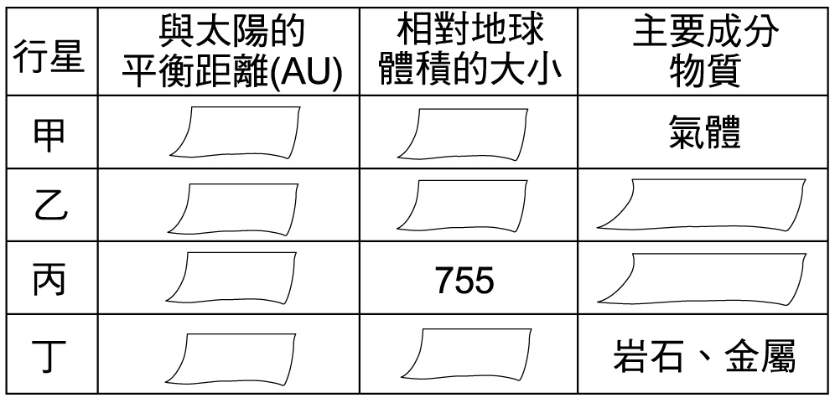
部分活動流程依序如下：
1. 小茵將乙主要組成物質的便條紙翻間，得知被遮住的內容是「岩石、金屬」。小茵根據此
時海報上已揭露的資訊，推得海報中行星分類及其個數的正確結論。
2. 老師翻開某一行星與太陽的平均距離之便條紙後，阿哲即根據此時海報上提供的資訊推測
行星名稱，阿哲得出「乙不是水星就是金星」的正確推論。
( )53. 下列何者最有可能是小茵根據當時海報上的內容，推得的正確結論？
(A)有1顆是類木行星
(B)有2顆是類地行星
(C)有3顆是類木行星
(D)有3顆是類地行星
【答案】B
【解析】乙、丁的主要組成為岩石、金屬，可知兩者為類地行星；甲的主要組成為氣體、丙有755個地球大，故兩者都是類木行星。由此可知有2顆類地行星。
( )54. 有關文中老師翻開的那張便條紙，其所屬行星與遮住的內容應為下列何者？
(A)甲，小於1的數字
(B)乙，大於1的數字
(C)丙，小於1的數字
(D)丁，大於1的數字
【答案】D
【解析】(A)(C)甲、丙為類木行星，其AU值必大於1；(B)若乙為水星或金星，其AU值必小於1；(D)丁為類地行星，若AU值大於1，則代表丁為火星，又乙為類地行星，故必為水星或金星。故答案為(D)。

